MÅNEDSBREV FOR DESEMBER 2021
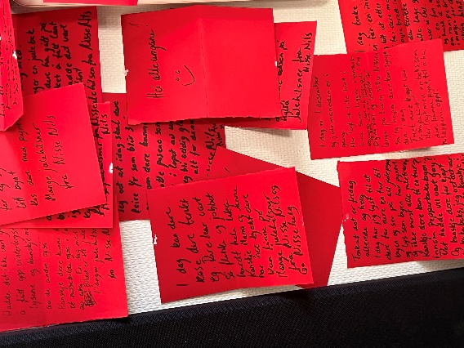
Tiden går fort og nå nærmer vi oss jul. Desember måneden har vært en tid der det vært mye spenning og kjekke aktiviteter som stå på planen vår. Vi har kost oss mens vi gjennomførte aktivitetene, med god julestemning. I samlingsstundene fikk vi jevnlig brev fra Nisse Nils, der han skrev hva som stå på planen for i dag og som barna skulle gjennomføre. Dette var med å skape spenning og en fin forberedelse for barna. I tillegg var det mye kjekkere for barna å fullføre aktiviteten, siden det var nissen som ba oss om å gjøre. Han har også vært flink og strikket julestrømper til hver av barna som vi har hengt på ovnen

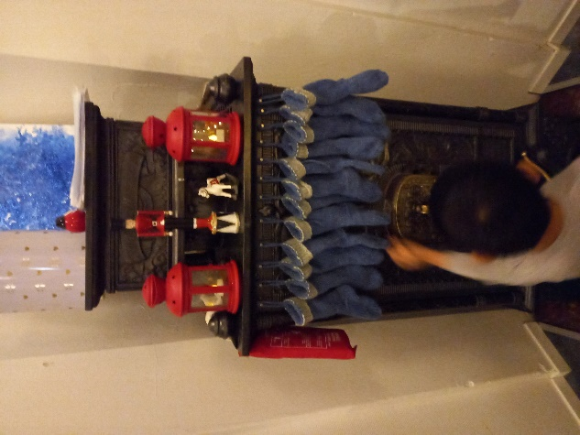
Vi har hatt julekalender som hang på vinduet vårt. En stor hjertepepperkake som ble trukket hver dag. I adventsamlinger tente vi lys og brukte ulike julesanger og juleregler. Vi har også hatt høytlesing, da vi leste boka «En lillebror til jul» og «musa som ville hjem til jul», som ble godt likt av barna. På bakedagene har vi baket kakemenner og pepperkaker som vi fylte opp kakeboksen vår, som vi har kost oss med.
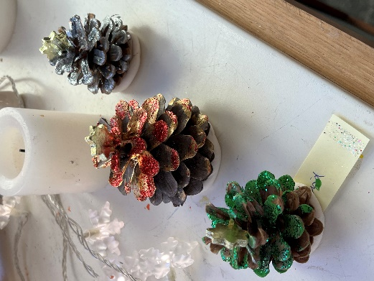
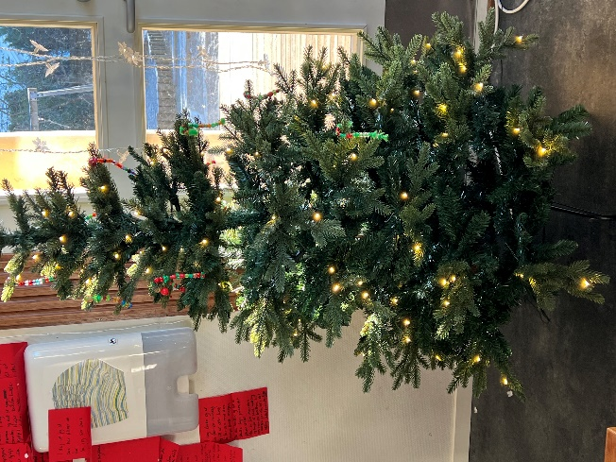
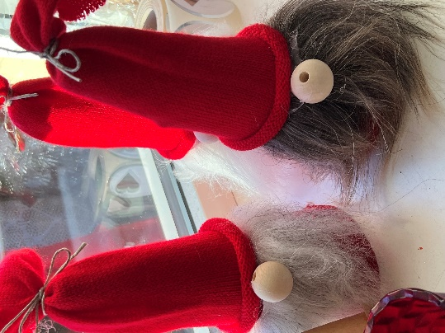
Vi har hatt juleverksted, da vi lagte julepynt og pakket inn som julegaver. Vi har hatt St. Lucia markering i barnehagen. Vi har bakt lussekatter og ungene gikk i Lucia tog, mens de sang Lucia sangen. De holdt lys som gjorde at hele rommet lyste opp. Vi har kjøpt og pyntet juletreet vårt som vi har på avdelingen. Et av desembers høydepunktene var nissefesten på avdelingen. Mange søte små nisser som har sunget og kost seg denne dagen. Vi fikk besøk av NisseNils også denne dagen Vi har vært på turer. Vi var på tur til akebakken og det var kjempekjekt å få prøve og ikke minst få til å ake. Vi har gått turer tur til Gamle Stavanger og Stavanger sentrum for å få julestemning. Vi har også besøkt pepperkake byen på Olje museumet. Vi legger snart tilbake en kjekk måned og et faktisk år. Med den anledningen vil vi som jobber på Lønn takke for det gode året vi har hatt sammen med deres barn og det gode samarbeide vi har hatt med dere som foreldre. Jeg vil si at vi har en fantastisk barnegruppe på Lønn og vi er heldige som får være med å forme og se utviklingen hos hver av barna.

Vi ønsker alle en fin førjulstid.
God jul til alle sammen og takk for det gamle

Hilsen Maria, Janne og Meliha.

